Waldknigge
Zyklus 3, fächerübergreifend: Deutsch / RZG / BNE / Sport

Ablauf:
- Thema «Verhalten im Wald» und «Umgang mit dem Wald» wird besprochen.
- 1 Beispiel liegt bereits am Boden.
  - Titel
  - Bild
  - Text
- Die Jugendlichen werden in 8 Gruppen (gemäss Buchstaben) aufgeteilt und bestimmen 1 Gruppenchef, der im Camp bleibt.
- Der Rest der Gruppe erhält auf der OL-Karte den Standort eines Couverts und sucht dieses im Wald.
- Das Couvert wird zurück zum Camp gebracht:
  - Der Gruppenchef setzt das Puzzle zusammen.
  - Die anderen erhalten den nächsten Ort und gehen wieder los.
- Am Schluss liegen alle 9 Gebote des Waldknigge aus.
- Auswertung: Die Regeln im Journal notieren.
  - Binnendifferenzierung durch Lückentext.

Weiterarbeit:
- Buchstabenrätsel zur Repetition.

Basierend auf der Vorlage:


Fächer:
Fach | Aspekt
Räume-Zeit-Gesellschaft | Sich auf einer Karte orientieren und Orte finden.
Bildung für nachhaltige Entwicklung | Verhalten und Umgang mit der wichtigen Ressource Wald
Deutsch | Titel und Sätze zusammensetzen und dabei Eigenschaften des Satzbaus anwenden.
Bewegung und Sport | Sich im Wald bewegen

Willkommen im Wald!

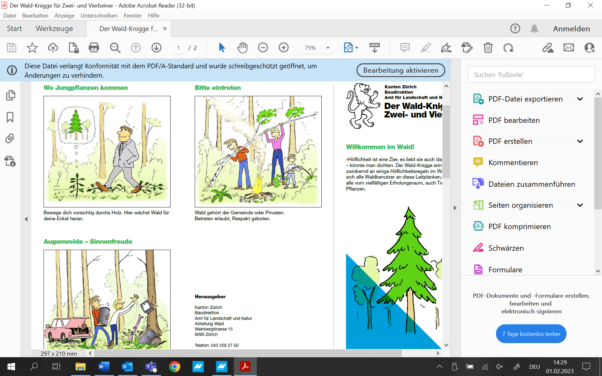 | Wo Jungpflanzen kommen
 | Bewege dich vorsichtig durchs Holz. Hier wächst Wald für deine Enkel heran.
 | Bitte eintreten
Wald gehört der Gemeinde oder Privaten.
Betreten erlaubt, Respekt geboten.
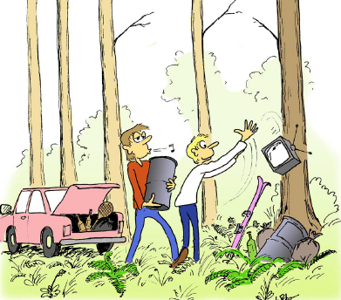 | Augenweide - Sinnenfreude
 | Abfall im Wald? Stört die Natur und stinkt zum Himmel.

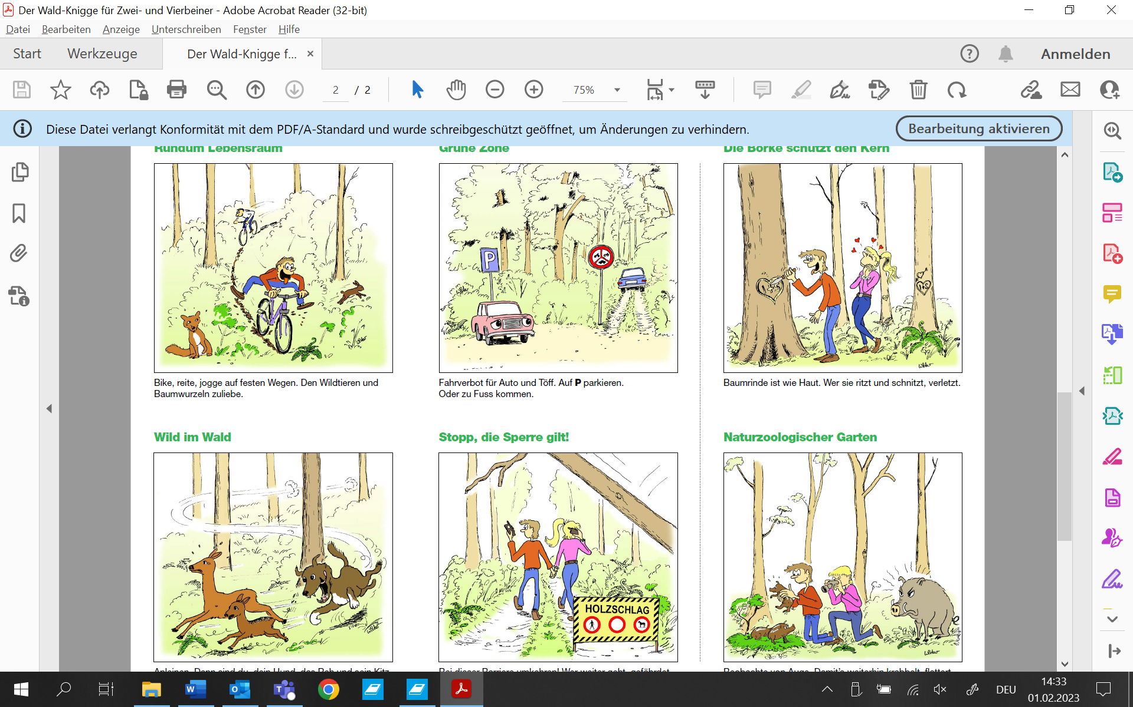 | Rundum Lebensraum
 | Bike, reite, jogge auf festen Wegen. Den Wildtieren und Baumwurzeln zuliebe.
 | Grüne Zone
Fahrverbot für Auto und Töff. Auf P parkieren.
Oder zu Fuss kommen.
 | Die Borke schützt den Kern
 | Baumrinde ist wie Haut. Wer sie ritzt und schnitzt, verletzt sie.

Wild im Wald
Anleinen. Dann sind du, dein Hund, das Reh und sein Kitz stressfrei unterwegs.
Stopp, die Sperre gilt!
Bei dieser Barriere umkehren! Wer weiter geht, gefährdet sich und die Holzfäller.
Naturzoologischer Garten
Beobachte von Auge. Damit’s weiterhin krabbelt, flattert, hüpft und rennt.

Waldknigge

Vor den Sportferien haben wir die Wald-Verhaltensregeln angeschaut. Leider konnte 1 Regel nicht vervollständigt werden, weil die Umschläge nicht mehr aufzufinden waren.

Finde heraus, wie diese letzte Regel lautet.

Du schaffst das, indem du die Lücken auf den folgenden Seiten füllst. Die Zahlen entsprechen denjenigen hier:

 |  |  | J | U | N | G |  |  |  |  |  |  |  |  |  |  |  | M | M
1 | 2 |  |  |  |  |  | 3 | 4 | 5 | 6 | 7 | 8 | 9 | 7 |  | 10 | 2 |  |  | 9 | 7
B |  |  |  |  |  |  |  |  |  |  |  | V |  |  |  |  |  |  |  |  | G
 | 9 | 1 | 9 |  | 9 |  | 11 | 12 | 13 | 14 |  |  | 2 | 15 | 16 | 12 | 13 | 14 | 17 | 12
 | U |  |  |  |  |  |  |  |  |  | .
11 |  | 15 | 13 | 14 | 16 |  | 14 | 2 | 5 | 8
 |  |  |  |  |  | Ä |  |  |  |  |  |  |  |  |  |  |  | Ü
14 | 12 | 9 | 15 |  | 1 |  | 13 | 14 | 16 | 17 |  | 1 | 6 | 5 | 11 |  | 4 |  | 15
 |  |  |  |  |  |  |  |  |  |  |  |  |  |  |  |  | .
11 | 9 | 12 | 7 | 9 |  | 9 | 7 | 10 | 9 | 5 |  | 14 | 9 | 15 |  | 7

Tipp: Tausche dich mit den anderen aus – sie können dir helfen!

Der Wald-Knigge für Zwei- und Vierbeiner

Der Wald-Knigge erinnert an einige Höflichkeitsregeln im _ _ _ _. Halten
1 11
sich alle Waldbenutzer an diese Leitplanken, profitieren alle vom
vielfältigen Erholungsraum, auch Tiere und _ _ _ _ _ _ _ _.
4 8

Bitte eintreten
Wald gehört der Gemeinde oder Privaten.

Betreten erlaubt, _ _ _ _ _ _ _ geboten.
15 17

Augenweide – Sinnenfreude
_ _ _ _ _ _ im Wald? Stört die Natur und stinkt zum Himmel.
4

Rundum Lebensraum
Bike, reite, jogge auf festen Wegen. Den Wildtieren und

_ _ _ _ _ _ _ _ _ _ _ zuliebe.
8

Grüne Zone
Fahrverbot für Auto und Töff. Auf P parkieren.

Oder zu _ _ _ _ kommen.
4

Die Borke schützt den Kern
Baumrinde ist wie Haut. Wer sie ritzt und schnitzt, verletzt sie.

Wild im Wald
Anleinen. Dann sind du, dein Hund, das Reh und sein _ _ _ _ stressfrei 8
unterwegs.

Stopp, die Sperre gilt!
Bei dieser Barriere umkehren! Wer weiter geht, gefährdet sich und die
Holzfäller.

Naturzoologischer Garten
Beobachte von Auge. Damit’s weiterhin krabbelt, flattert, hüpft und rennt.

Der Wald-Knigge für Zwei- und Vierbeiner

Der Wald-Knigge erinnert an einige Höflichkeitsregeln im Wald. Halten

sich alle Waldbenutzer an diese Leitplanken, _ _ _ _ _ _ _ _ _ _ _ alle 3 2 9 9
vom vielfältigen Erholungsraum, auch Tiere und Pflanzen.

Bitte eintreten
Wald gehört der Gemeinde oder Privaten.

Betreten erlaubt, Respekt _ _ _ _ _ _ _.
9 2 9

Augenweide – Sinnenfreude
Abfall im Wald? Stört die Natur und _ _ _ _ _ _ zum Himmel.
10

Rundum Lebensraum
Bike, reite, _ _ _ _ _ auf festen Wegen. Den Wildtieren und
2 9
Baumwurzeln zuliebe.

Grüne Zone
Fahrverbot für Auto und Töff. Auf P parkieren.

Oder zu Fuss kommen.

Die Borke schützt den Kern
Baumrinde ist wie Haut. Wer sie ritzt und schnitzt, _ _ _ _ _ _ _ _ sie.
9 9

Wild im Wald
Anleinen. Dann sind du, dein Hund, das Reh und sein _ _ _ _ stressfrei 10
unterwegs.

Stopp, die Sperre gilt!
Bei dieser Barriere umkehren! Wer weiter geht, gefährdet sich und die
Holzfäller.

Naturzoologischer Garten
Beobachte von Auge. Damit’s weiterhin krabbelt, flattert, _ _ _ _ _ und 3
rennt.
Waldknigge

Vor den Sportferien haben wir die Wald-Verhaltensregeln angeschaut. Leider konnte 1 Regel nicht vervollständigt werden, weil die Umschläge nicht mehr aufzufinden waren.

Finde heraus, wie diese letzte Regel lautet.

Du schaffst das, indem du die Lücken auf den folgenden Seiten füllst. Die Zahlen entsprechen denjenigen hier:

 |  |  | J | U | N | G |  |  |  |  |  |  |  |  |  |  |  | M | M
1 | 2 |  |  |  |  |  | 3 | 4 | 5 | 6 | 7 | 8 | 9 | 7 |  | 10 | 2 |  |  | 9 | 7
B |  |  |  |  |  |  |  |  |  |  |  | V |  |  |  |  |  |  |  |  | G
 | 9 | 1 | 9 |  | 9 |  | 11 | 12 | 13 | 14 |  |  | 2 | 15 | 16 | 12 | 13 | 14 | 17 | 12
 | U |  |  |  |  |  |  |  |  |  | .
11 |  | 15 | 13 | 14 | 16 |  | 14 | 2 | 5 | 8
 |  |  |  |  |  | Ä |  |  |  |  |  |  |  |  |  |  |  | Ü
14 | 12 | 9 | 15 |  | 1 |  | 13 | 14 | 16 | 17 |  | 1 | 6 | 5 | 11 |  | 4 |  | 15
 |  |  |  |  |  |  |  |  |  |  |  |  |  |  |  |  | .
11 | 9 | 12 | 7 | 9 |  | 9 | 7 | 10 | 9 | 5 |  | 14 | 9 | 15 |  | 7

Tipp: Tausche dich mit den anderen aus – sie können dir helfen!

